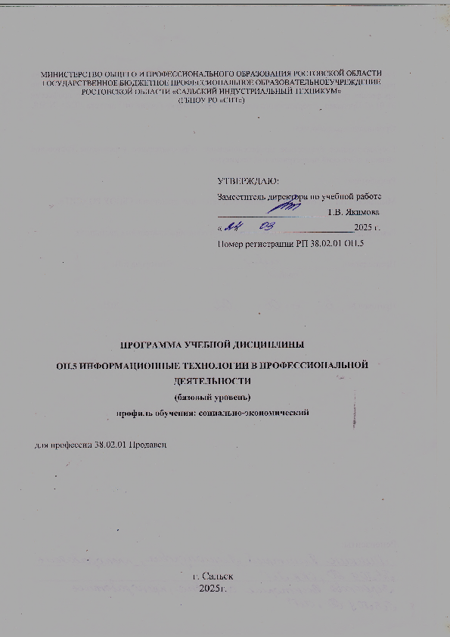

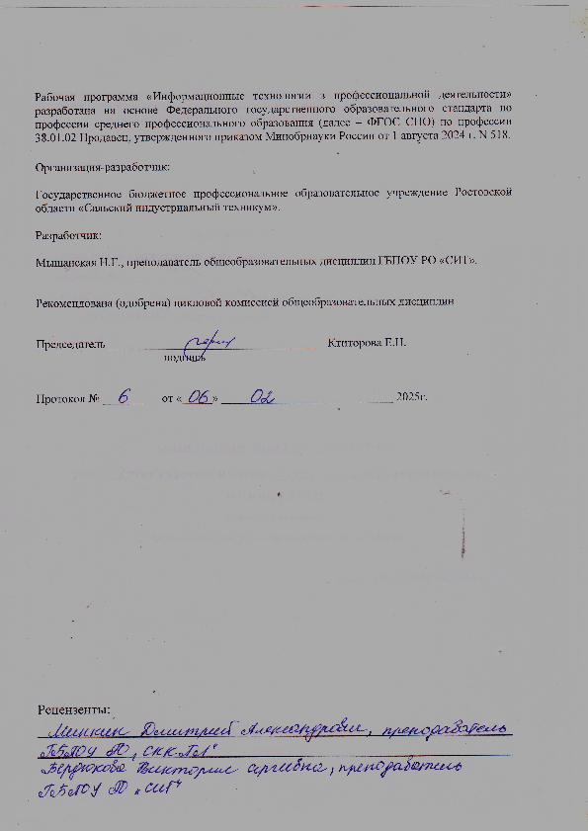

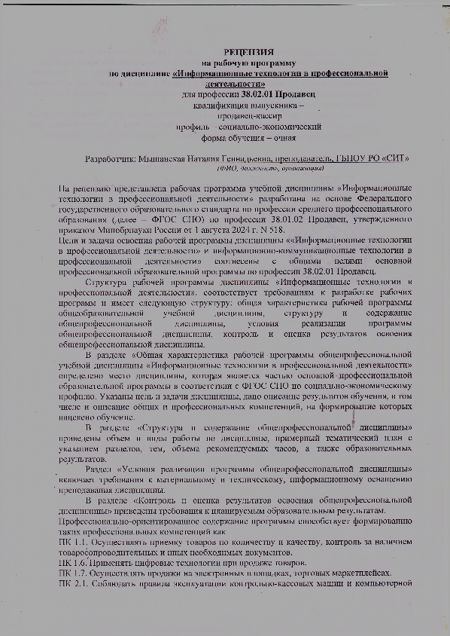


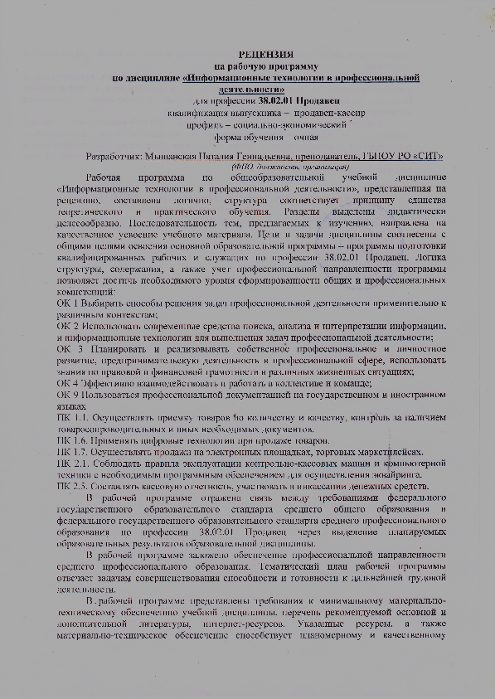



СОДЕРЖАНИЕ

1 | Общая характеристика рабочей программы общеобразовательной дисциплины «Информационные технологии в профессиональной деятельности» | 4
2 | Структура и содержание общеобразовательной дисциплины | 10
3 | Условия реализации программы общеобразовательной дисциплины | 16
4 | Контроль и оценка результатов освоения общеобразовательной дисциплины | 18

1. ОБЩАЯ ХАРАКТЕРИСТИКА РАБОЧЕЙ ПРОГРАММЫ ОБЩЕОБРАЗОВАТЕЛЬНОЙ ДИСЦИПЛИНЫ «ИНФОРМАЦИОННЫЕ ТЕХНОЛОГИИ В ПРОФЕССИОНАЛЬНОЙ ДЕЯТЕЛЬНОСТИ»

1.1. Место дисциплины в структуре образовательной программы СПО:

Общеобразовательная дисциплина «Информационные технологии в профессиональной деятельности» является обязательной частью общеобразовательного цикла образовательной программы в соответствии с ФГОС СПО по профессии 38.02.01 Продавец.

1.2. Цели и планируемые результаты освоения дисциплины:

1.2.1. Цели дисциплины
Цель дисциплины «Информационные технологии в профессиональной деятельности»: формирование систематизированных теоретических знаний в области применения информационных технологий в профессиональной деятельности.
Дисциплина «Информационные технологии в профессиональной деятельности» включена в обязательную часть общепрофессионального цикла образовательной программы.

1.2.2. Планируемые результаты освоения общеобразовательной дисциплины в соответствии с ФГОС СПО и на основе ФГОС СОО

Код и наименование формируемых компетенций | Планируемые результаты освоения дисциплины
 | Умения | Знания
ПК 1.1. Осуществлять приемку товаров по количеству икачеству, контроль за наличиемтоваросопроводительных и иных необходимыхдокументов.  ПК 1.6. Применять цифровые технологии при продажетоваров.  ПК 1.7. Осуществлять продажи на электронныхплощадках, торговых маркетплейсах.  ПК 2.1. Соблюдать правила эксплуатации контрольно-кассовых машин и компьютерной техники снеобходимым программным обеспечением дляосуществления эквайринга.  ПК 2.5. Составлять кассовую отчетность, участвовать винкассации денежных средств.  ОК 1 Выбирать способы решения задач профессиональной деятельностиприменительно к различным контекстам;  ОК 2 Использовать современные средства поиска, анализа и интерпретацииинформации, и информационные технологии для выполнения задачпрофессиональной деятельности;  ОК 3 Планировать и реализовывать собственное профессиональное и личностноеразвитие, предпринимательскую деятельность в профессиональной сфере,использовать знания по правовой и финансовой грамотности в различныхжизненных ситуациях;  ОК 4 Эффективно взаимодействовать и работать в коллективе и команде;  ОК 9 Пользоваться профессиональной документацией на государственном ииностранном языках. | Использовать информационные ресурсы для поиска и хранения информации.  Обрабатывать текстовую и табличную информацию.  Использовать деловую графику.  Читать (интерпретировать) интерфейс специализированного программного обеспечения, находить контекстную помощь, работать с документацией.  Применять специализированное программное обеспечение для сбора, хранения и обработки информации в соответствии с изучаемыми профессиональными модулями.  Использовать автоматизированные системы делопроизводства. | Основные методы и средства обработки, хранения, передачи и накопления информации.  Назначение и принципы использования системного и прикладного программного обеспечения.  Технология поиска информации в интернет.  Основные понятия автоматизированной обработки информации.  Основы автоматизации торговли намаркетплейсах спомощью современных инструментов итехнологий.

1.2.3 Личностные результаты, формируемые у обучающегося при освоении дисциплины «Информационные технологии в профессиональной деятельности»
ЛР 4 | Проявляющий и демонстрирующий уважение к труду человека, осознающий ценность собственного труда и труда других людей. Экономически активный, ориентированный на осознанный выбор сферы профессиональной деятельности с учетом личных жизненных планов, потребностей своей семьи, российского общества. Выражающий осознанную готовность к получению профессионального образования, к непрерывному образованию в течение жизни Демонстрирующий позитивное отношение к регулированию трудовых отношений. Ориентированный на самообразование и профессиональную переподготовку в условиях смены технологического уклада и сопутствующих социальных перемен. Стремящийся к формированию в сетевой среде личностно и профессионального конструктивного «цифрового следа»
ЛР 6 | Ориентированный на профессиональные достижения, деятельно выражающий познавательные интересы с учетом своих способностей, образовательного и профессионального маршрута, выбранной квалификации
ЛР13 | Соблюдающий в своей профессиональной деятельности этические принципы: честности, независимости, профессионального скептицизма, противодействия коррупции и экстремизму, обладающий системным мышлением и умением принимать решение в условиях риска и неопределенности
ЛР14 | Готовый соответствовать ожиданиям работодателей: проектно-мыслящий, эффективно взаимодействующий с членами команды и сотрудничающий с другими людьми, осознанно выполняющий профессиональные требования, ответственный, пунктуальный, дисциплинированный, трудолюбивый, критически мыслящий, нацеленный на достижение поставленных целей; демонстрирующий профессиональную жизнестойкость
ЛР15 | Открытый к текущим и перспективным изменениям в мире труда и профессий
ЛР19 | Демонстрирующий уровень подготовки, соответствующий современным стандартам и передовым технологиям, потребностям регионального рынка и цифровой экономики
ЛР 23 | Способный использовать различные цифровые средства и умения, позволяющие во взаимодействии с другими людьми достигать поставленных целей в цифровой среде

2. ОП.5 ИНФОРМАЦИОННЫЕ ТЕХНОЛОГИИ В ПРОФЕССИОНАЛЬНОЙ ДЕЯТЕЛЬНОСТИ

2.1. Объем дисциплины и виды учебной работы
Вид учебной работы | Объем в часах*
Объем образовательной программы дисциплины | 48
Основное содержание | -
в т. ч.:
теоретическое обучение | -
практические занятия | -
Профессионально-ориентированное содержание | 46
в т. ч.:
теоретическое обучение | 2
практические занятия | 44
Промежуточная аттестация (дифференцированный зачет) | 2
ИТОГО | 48

2.2. Тематический план и содержание учебной дисциплины «Информационные технологии в профессиональной деятельности»
Наименование разделов и тем | Содержание учебного материала (основное и профессионально-ориентированное), лабораторные и практические занятия, прикладной модуль (при наличии) |  | Объем часов | Формируемые компетенции
1 | 2 |  | 3 | 4
Раздел 1. | Информационные технологии в профессиональной деятельности. |  |  | ЛР 4  ЛР 6  ЛР13  ЛР14  ЛР15  ЛР19  ЛР 23  ПК 1.1.  ПК 1.6.  ПК 1.7.  ПК 2.1.  ПК 2.5.  ОК 1  ОК 2  ОК 3  ОК 4  ОК 9
Тема 1.1. Основы информационных систем и технологий | Основное содержание учебного материала
 | 1. | Основы информационных систем и технологий  Понятия информации, информационной технологии. Применение информационных технологий в профессиональной деятельности. Общие положения по техническому и программному обеспечению информационных технологий. | 2
 | Практические занятия
 | 1. | Практическая работа №1АРМ продавца. Классификация и направления использования прикладного программного обеспечения для решения прикладных задач. | 4
Тема 1.2. Технологии создания и преобразования информационных объектов | Практические занятия
 | 2 | Практическое занятие № 2.Применение базовых системных программных продуктов в профессиональной деятельности. Создание и оформление деловой документации в текстовом редакторе. Создание структурированного документа. | 6
 | 3 | Практическое занятие № 3.Решение профессиональных задач в табличном процессоре. Создание сводной таблицы в табличном процессоре. Графические возможности табличного процессора. | 6
Тема 1.3. Представления о технических и программных средствах телекоммуникационных технологий. | Практические занятия
 | 4 | Практическое занятие № 4.Интернет-технологии. Браузер. Работа с поисковыми системами, электронной почтой. Использование сервиса «Яндекс. Документы» для совместной работы с документами. | 4
 | 5 | Практическое занятие № 5.Основы автоматизации торговли на маркетплейсах с помощью современных инструментов и технологий. | 6
Раздел 2 | Программные продукты, применяемые в организации торговой деятельности
Тема 2.1 Работа с программой «1С: Розница 8» | Практические занятия
 | 6 | Практическое занятие № 6.Функциональные возможности программы. Проведение операций по созданию кассы предприятия для оформления розничных продаж. Добавление пользователей и назначение прав на работу с базой. | 6
 | 7 | Практическое занятие № 7.Подключение оснащения рабочего места: добавление оборудования, установленного в торговом предприятии. Заполнение списка товаров через параметры учета номенклатуры. Указание стоимости введенных товаров. Ввод остатков товаров на складах. | 4
Тема 2.2  Работа с программой «1С: Касса приложение для ПК» | Практические занятия
 | 8 | Практическое занятие № 8.Функциональные возможности программы. Настойка рабочего места кассира, оформление продажи товаров и их возврат, поиск товара по штриховому кодированию и с применением сканера, управление материальными остатками. | 4
 | 9 | Практическое занятие № 9.Внесение и извлечение денежных средств, особенности принятия оплаты банковской картой или наличными денежными средствами, отмена печати чека, оформление возврата товаров. | 4
 | Дифференцированный зачет |  | 2
 | Всего: |  | 48

3. условия реализации программы дисциплины «ИНФОРМАЦИОННЫЕ ТЕХНОЛОГИИ В ПРОФЕССИОНАЛЬНОЙ ДЕЯТЕЛЬНОСТИ»

3.1. Требования к минимальному материально-техническому обеспечению
Реализация дисциплины требует наличия учебной компьютерной лаборатории.
Оборудование компьютерной лаборатории:
- посадочные места по количеству обучающихся;
- рабочее место преподавателя;
- наглядные плакаты.
Технические средства обучения:
- компьютеры по количеству обучающихся;
- локальная компьютерная сеть и глобальная сеть Интернет;
- экран (доска)
- системное и прикладное программное обеспечение;
- антивирусное программное обеспечение;
- специализированное программное обеспечение;
- мультимедиа проектор
- МФУ

3.2. Информационное обеспечение обучения. Перечень рекомендуемых учебных изданий, Интернет-ресурсов, дополнительной литературы
Для реализации программы библиотечный фонд образовательной организации имеет печатные и/или электронные образовательные и информационные ресурсы, рекомендованные для использования в образовательном процессе, не старше пяти лет с момента издания.
Рекомендуемые печатные издания по реализации общеобразовательной дисциплины представлены в методических рекомендациях по организации обучения.
Основные печатные издания
- Филимонова, Е. В., Информатика и информационные технологии в профессиональной деятельности: учебник / Е. В. Филимонова. - Москва:КноРус, 2023. - 213 с. - ISBN 978-5-406-11659-3.- Текст: непосредственный.
- Внуков, А. А. Основы информационной безопасности: защита информации: учебное пособие для среднего профессионального образования / А. А. Внуков. - 3-е изд., перераб. и доп. – Москва:Юрайт, 2021. - 161 с. - (Профессиональное образование). - ISBN 978-5-534-13948-8.- URL: https://urait.ru/bcode/475890513920 - Режим доступа: Электронно-библиотечная система Юрайт. - Текст: электронный.
- Гаврилов, М. В. Информатика и информационные технологии: учебник для среднего профессионального образования / М. В. Гаврилов, В. А. Климов. - 4-е изд., пере-раб. и доп. – Москва:Юрайт, 2021. - 383 с. - (Профессиональное образование). - ISBN 978-5-534-03051-8. - URL: https://urait.ru/bcode/469424 Режим доступа: Образовательная платформа Юрайт- Текст: электронный
- Куприянов, Д. В. Информационное обеспечение профессиональной деятельности: учебник и практикум для среднего профессионального образования / Д. В. Куприянов. - Москва: Юрайт, 2021. - 255 с. - (Профессиональное образование). - ISBN 978-5-534-00973-6. - URL: https://urait.ru/bcode/470353 Режим доступа: Образовательная платформа Юрайт. – Текст: электронный.
- Советов, Б. Я. Информационные технологии: учебник для среднего профессионального образования / Б. Я. Советов, В. В. Цехановский. - 7-е изд., перераб. и доп. - Москва: Юрайт, 2021. - 327 с. - (Профессиональное образование). - ISBN 978-5-534-06399-8. - URL: https://urait.ru/bcode/469425- Режим доступа: Образовательная платформа Юрайт. – Текст: электронный.
Дополнительные источники
- Информатика - и информационные технологии: cайт лаборатории информатики МИОО. - URL: https://mydocx.ru/7-96413.html – Текст: электронный.
- Издательство «Открытые системы»: сайт. - OSP – Гид по технологиям цифровой трансформации. - URL: https://www.osp.ru/ – Текст: электронный.
- Национальный Открытый Университет «ИНТУИТ»/Бесплатное образование: сайт. - Информационные технологии: Информация. - URL: https://intuit.ru/studies/courses/3609/851/info – Текст: электронный.
- Цифровые образовательные ресурсы: сайт. Образовательные ресурсы сети Интернет по информатике:Информатика И Информационно-Коммуникационные Технологии: Учебные материалы по информатике. - URL: https://vlad-ezhov.narod.ru/zor/p6aa1.html– Текс т: электронный.

4. КОНТРОЛЬ И ОЦЕНКА РЕЗУЛЬТАТОВ ОСВОЕНИЯ ОБЩЕОБРАЗОВАТЕЛЬНОЙ ДИСЦИПЛИНЫ «ИНФОРМАЦИОННЫЕ ТЕХНОЛОГИИ В ПРОФЕССИОНАЛЬНОЙ ДЕЯТЕЛЬНОСТИ»
Контроль и оценка результатов освоения общеобразовательной дисциплины раскрываются через дисциплинарные результаты, направленные на формирование общих и профессиональных компетенций по разделам и темам содержания учебного материала.

Общая/профессиональная компетенция | Раздел/Тема | Тип оценочных мероприятий
ПК 1.1.  ПК 1.6.  ПК 1.7.  ПК 2.1.  ПК 2.5.  ОК 1  ОК 2  ОК 3  ОК 4  ОК 9 | Раздел 1.  Тема 1.1.  Тема 1.2.  Тема 1.3.  Раздел 2  Тема 2.1  Тема 2.2 | Экспертное наблюдение и оценивание выполнения индивидуальных и групповых заданий.  Оценка результата выполнения практических заданий.  Текущий контроль в форме собеседования, решения ситуационных задач.
ПК 1.1.  ПК 1.6.  ПК 1.7.  ПК 2.1  ПК 2.5.  ОК 1  ОК 2  ОК 3  ОК 4  ОК 9 | Раздел 1.  Тема 1.1.  Тема 1.2.  Тема 1.3.  Раздел 2  Тема 2.1  Тема 2.2 | Выполнение практических заданий
ПК 1.1.  ПК 1.6.  ПК 1.7.  ПК 2.1.  ПК 2.5.  ОК 1  ОК 2  ОК 3  ОК 4  ОК 9 | Раздел 1.  Тема 1.1.  Тема 1.2.  Тема 1.3.  Раздел 2  Тема 2.1  Тема 2.2 | Выполнение заданий дифференцированного зачета

